

**GVHD:** ThS. Lê Thị Minh Châu

**Danh sách nhóm 7**

|  |  |  |
| --- | --- | --- |
| STT | Họ và tên | MSSV |
| 1 | Phạm Nguyễn Quang Lộc | 19110393 |
| 2 | Nguyễn Anh Phú | 19110429 |
| 3 | Nguyễn Hữu Thiện Nhân | 19110415 |

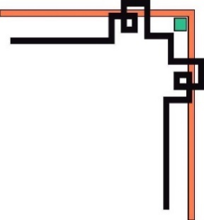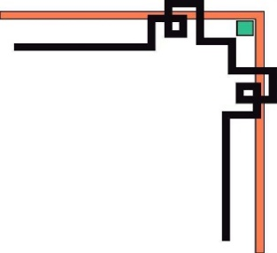

**Xây dựng ứng dụng Windows: Quản lý nhà trọ**

**ĐỒ ÁN MÔN HỌC: BẢO MẬT CƠ SỞ DỮ LIỆU**

**KHOA CÔNG NGHỆ THÔNG TIN**

**TRƯỜNG ĐẠI HỌC SƯ PHẠM KỸ THUẬT THÀNH PHỐ HỒ CHÍ MINH**

Tp. Hồ Chí Minh, tháng 1 năm 2023

MỤC LỤC

LỜI CẢM ƠN 1

CHƯƠNG 1: GIỚI THIỆU 1

1.1. Lý do chọn đề tài 1

1.2. Mục tiêu đề tài 2

1.3. Công cụ thực hiện đề tài 2

1.4. Phạm vi nghiên cứu 2

1.5. Phương pháp nghiên cứu 2

1.6. Ý nghĩa khoa học, thực tiễn 3

CHƯƠNG 2: THIẾT KẾ PHẦN MỀM 4

2.1. Thiết kế cơ sở dữ liệu (Class Diagram) 4

2.1.1. Mô hình diagram 4

2.2. Thiết kế giao diện 4

2.2.1. Danh sách các form quan trọng 4

2.2.2. Chi tiết các form thành phần 11

CHƯƠNG 3: CHẠY THỬ 12

3.1. Chạy thử 12

CHƯƠNG 4: KẾT LUẬN 19

4.1. Kết quả đạt được 19

4.2. Ưu điểm và hạn chế 19

4.2.1. Ưu điểm 19

4.2.2. Hạn chế 19

TÀI LIỆU THAM KHẢO 19

# LỜI CẢM ƠN

Lời đầu tiên, chúng em xin chân thành cảm ơn cô Châu, cô đã truyền đạt cho chúng em những bài học, kinh nghiệm vô cùng thực tế một cách đầy tâm huyết đến với chúng em. Nhờ vào những kiến thức cô đã giảng dạy, chúng em đã có được một nền tảng để có thể làm nên đồ án này. Chúng em vô cùng biết ơn những buổi học đầy máu lửa, những chia sẻ vô cùng tận tành của cô để giúp chúng em có được những kiến thức ý nghĩa và giá trị. Một lần nữa, chúng em xin cám ơn cô Châu rất nhiều, một người cô, nhưng đồng thời cũng là một người bạn đã luôn đồng hành và cho chúng em những trải nghiệm tuyệt vời.

Để thực hiện đồ án này, nhóm em đã sử dụng quỹ thời gian rảnh mình có để hoàn thiện thành quả qua từng tuần, dần dần tích lũy những kinh nghiệm và sửa chữa những sai sót nhóm gặp phải. Mặc dù đã qua quá trình kiểm tra, chỉnh sửa nhiều lần, nhưng với kinh nghiệm và kiến thức còn hạn chế, nhóm em khó tránh khỏi một vài thiếu sót. Rất mong nhận được sự góp ý tận tình của cô để giúp chúng em có thể tối ưu sản phẩm của nhóm mình và đồng thời tích lũy thêm kinh nghiệm, kiến thức một cách vững chắc, sâu hơn.

Một lần nữa, chúng em xin chân thành cảm ơn sự tận tình giảng dạy của cô trong thời gian vừa qua.

# CHƯƠNG 1: GIỚI THIỆU

## 1.1. Lý do chọn đề tài

Hiện nay các dịch vụ nhà trọ đang phát triển rất mạnh theo xu thế hội nhập của Việt Nam ta hiện nay. Nhu cầu trong các dịch vụ nhà trọ đang ngày càng tăng cao. Và để giúp quá trình quản lý nhà trọ được tiện lợi hơn, em quyết định lựa chọn đề tài phần mềm quản lý nhà trọ làm đồ án cuối kì. Xây dựng một ứng dựng không chỉ là một cách ứng dựng những kiến thức đã học mà còn là một trải nghiệm thực tế, giúp chúng em tích lũy thêm nhiều kinh nghiệm cũng là tiền đề chuẩn bị cho quá trình bước chân vào doanh nghiệp và làm việc thực tế

## 1.2. Mục tiêu đề tài

Xây dựng hoàn chỉnh phần mềm quản lý khách sạn với đầy đủ các chức năng. Vận dụng nội dung các kiến thức đã học trong môn học lập trình Winform và mong muốn được hiểu sâu sắc hơn về các nội dung liên quan đến lập trình Winform.

## 1.3. Công cụ thực hiện đề tài

Ngôn ngữ lập trình: C# luôn nằm trong top những ngôn ngữ ngữ lập trình phổ biến nhất trên thế giới, nhờ có tính phổ biến mà việc tìm tài liệu hướng dẫn trên mạng lưới Internet phục vụ cho việc viết chương trình của chúng em trở nên thuận tiện và dễ dàng hơn. Ngoài ra, C# còn rất có ích trong kiến trúc, bảo mật, dễ mở rộng và bảo trì. C# có hỗ trợ thư viện Class Library khá đầy đủ, rất giúp ích cho việc mở rộng phần mềm

Giao diện: Winform tuy có đồ họa không cao, thiếu trực quan, không thân thiện với người dùng. Song, Winform vẫn có những mặt tốt như là tốc độ xử lý nhanh, đảm bảo an toàn, bảo mật thông tin, có thể chạy trên nhiều phiên bản Windows khác nhau... phù hợp và đủ yêu cầu để chúng em có thể làm ra được phần mềm quản lý khác sạn.

Visual Studio là một IDE rất đa dụng và đã không còn xa lạ với bất cứ sinh viên IT nào. Visual Studio có thể được sử dụng để lập trình web, desktop app, các ứng dụng di động với nhiều tiện ích mở rộng hiện đại. C#, Python, C++, F#, JavaScript và nhiều ngôn ngữ khác đều có thể được code trên VS. Trên internet có rất nhiều tài liệu C# và Visual Studio, đặc biệt là trang thư viện điện tử MSDN của Microsoft. Các hướng dẫn cũng như tài liệu đều rất phong phú, chi tiết và tương đối dễ hiểu. Điều này giúp chúng em vượt qua khá nhiều những rào cản trong quá trình phát triển phần mềm này.

## 1.4. Phạm vi nghiên cứu

Chúng em phát triển ứng dụng 100% bằng ngôn ngữ C# và công nghệ winform. Trong quá trình lập trình, em nhận thấy các kiến thức bộ môn lập trình hướng đối tượng thường xuyên được sử dụng và không khi nào là không dùng những kiến thức đã học trong bộ môn như: thiết kế các form, kết nối cơ sở dữ liệu hay thống kê.

## 1.5. Phương pháp nghiên cứu

Tham khảo các đồ án tương tự, cùng đề tài được viết bằng công nghệ Winform trên các trang mã nguồn mở như GitHub hay CodeProject,v.v…

Tìm hiểu thêm về các kiến thức khác ngoài chương trình môn học lập trình windows trên các website về lập trình.

Thực hiện thiết kế kết cấu project bao gồm việc phân chia các project con, chia folder, code và sửa lỗi trong quá trình phát triển phần mềm.

Thiết kế cơ sở dữ liệu bằng mô hình ERD và chuyển sang lược đồ quan hệ.

## 1.6. Ý nghĩa khoa học, thực tiễn

Mong rằng ứng dụng do nhóm phát triển đủ hiệu năng và các chức năng cần thiết để có thể được sử dụng trong các tình huống thực tế, giúp ích được phần nào cho những công ty kinh doanh mô hình khách sạn và giúp những khách hàng có nhu cầu thuê các khách sạn cảm thấy tiện lợi, dễ dàng và nếu có thể, cảm thấy ứng dụng có tính thẩm mĩ.

Riêng đối với phạm vi môn học, chúng em nhận thấy việc phát triển ứng dụng này là bổ ích. Không gì tuyệt vời hơn là ứng dụng những kiến thức đã học bằng việc phát triển những ứng dụng thực tế. Qua quá trình đó, chúng em học được thêm rất nhiều kiến thức và thu về rất nhiều kinh nghiệm thực tế trong việc viết code, mở rộng quy mô ứng dụng và khắc phục lỗi của ứng dụng. Trong suốt quá trình tìm hiểu đó, em cũng có cơ hội tìm hiểu rất nhiều về các pet project của cộng đồng lập trình trên toàn thế giới.

# CHƯƠNG 2: THIẾT KẾ PHẦN MỀM

## 2.1. Thiết kế cơ sở dữ liệu (Class Diagram)

### 2.1.1. Mô hình diagram

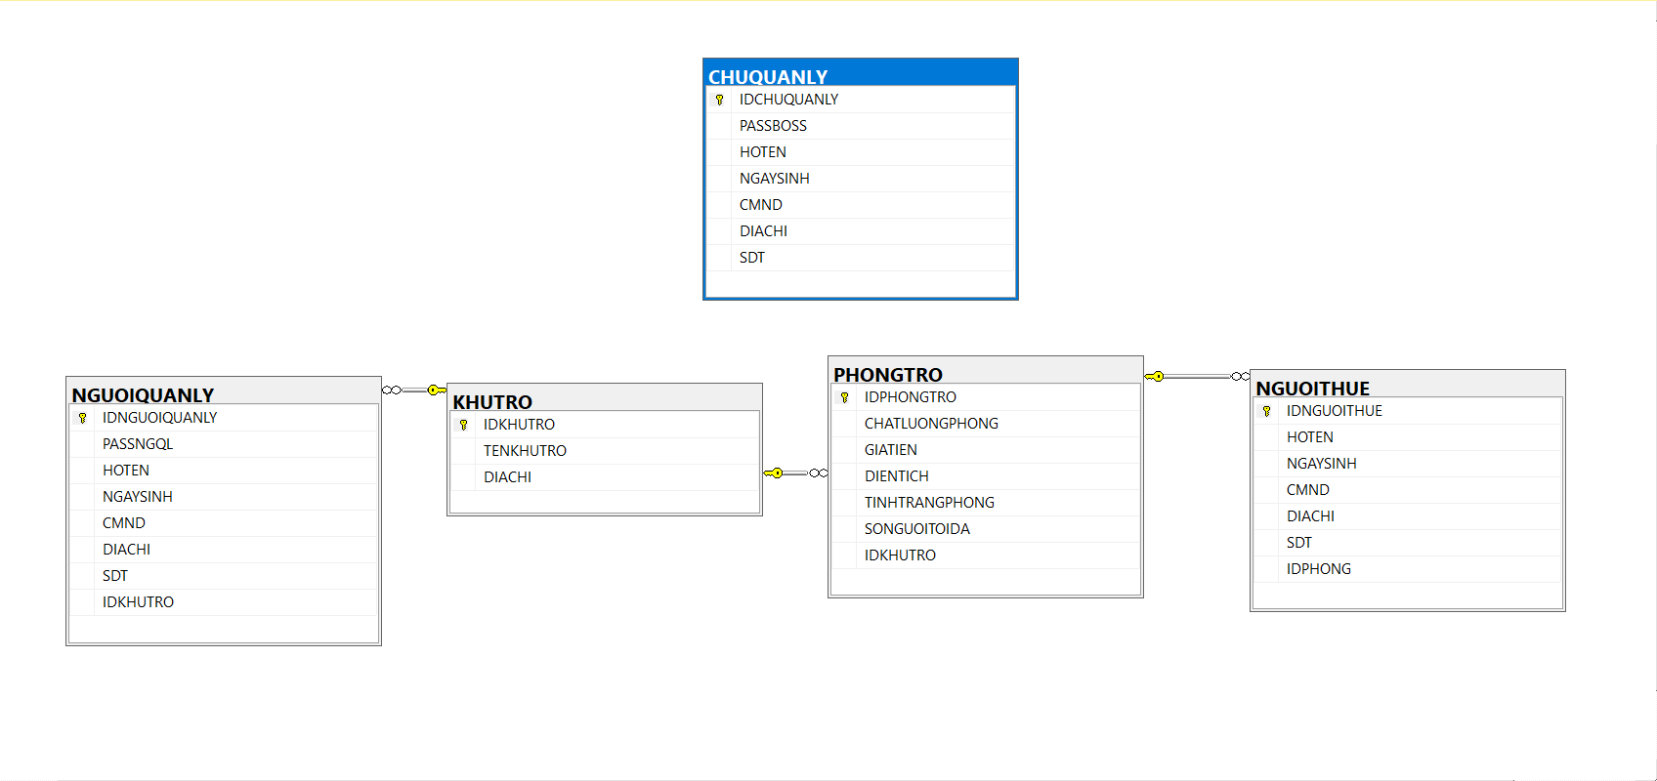

## 2.2. Thiết kế giao diện

### 2.2.1. Danh sách các form quan trọng

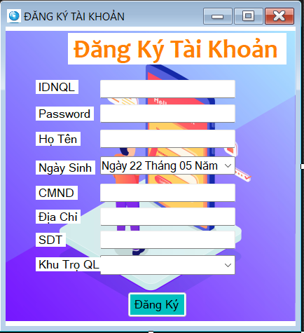

Hình 2.2.1a: Form đăng ký tài khoản

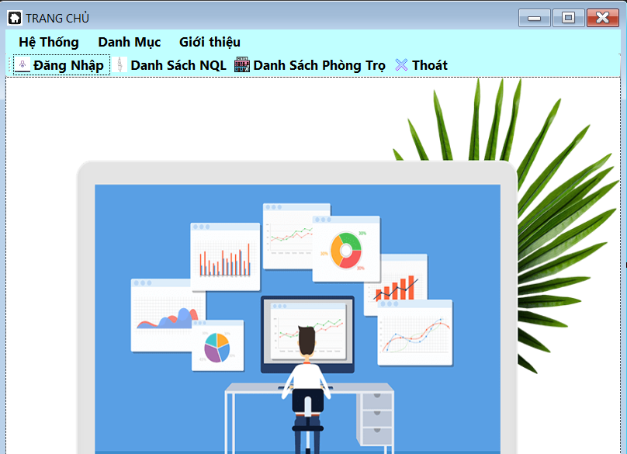

Hình 2.2.1b: Form Trang chủ

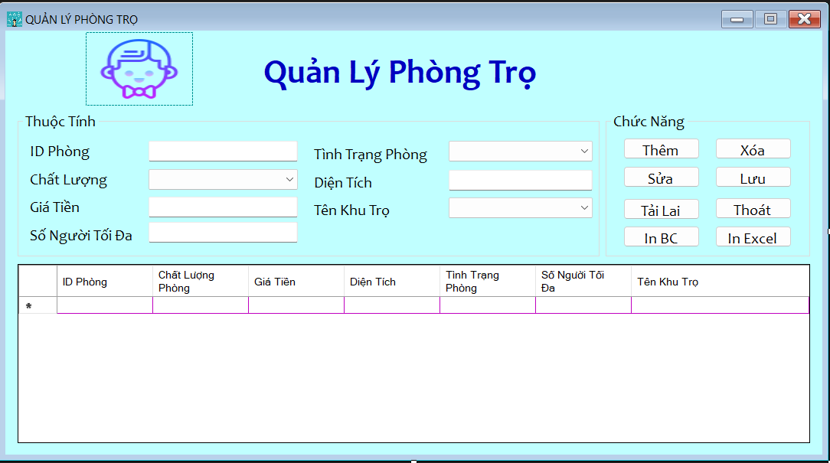

Hình 2.2.1c: Form quản lý phòng trọ

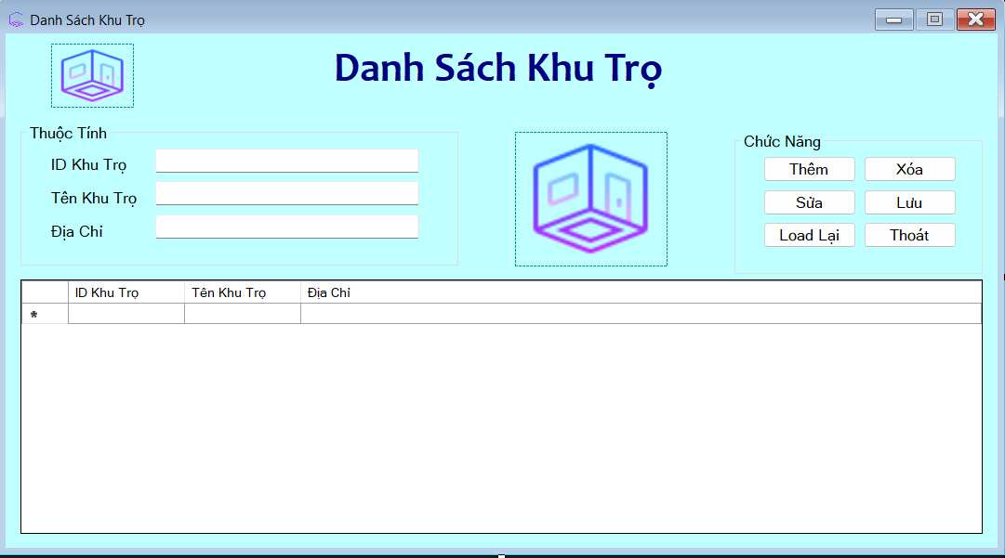

Hình 2.2.1d: Form danh sách khu trọ

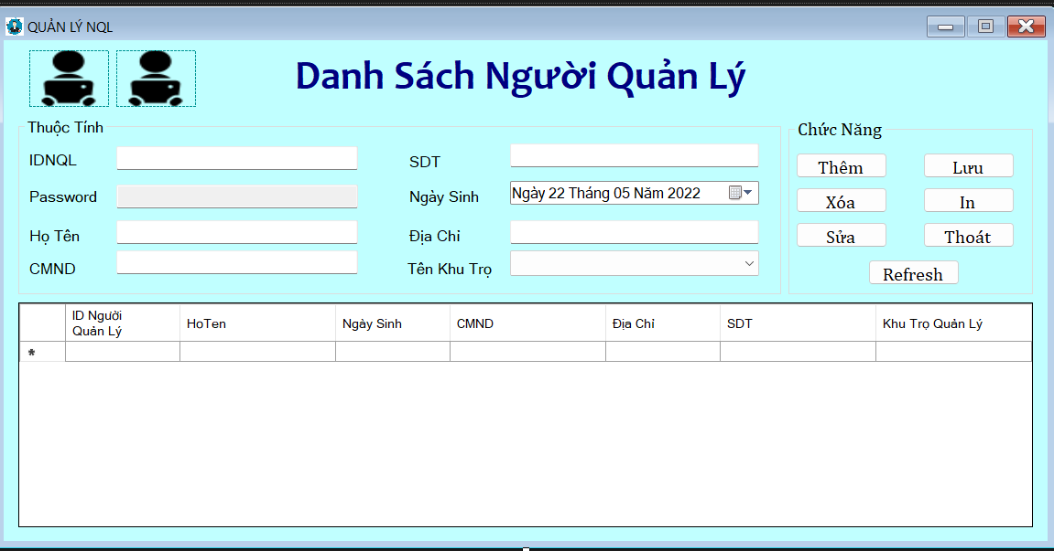

Hình 2.2.1e: Form quản lý người quản lý

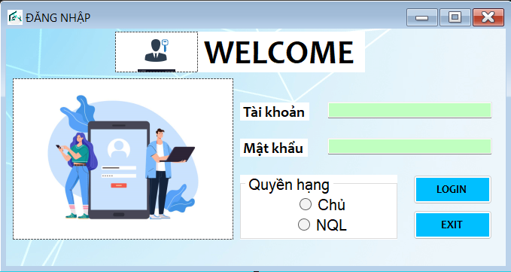

Hình 2.2.1f: Form đăng nhập

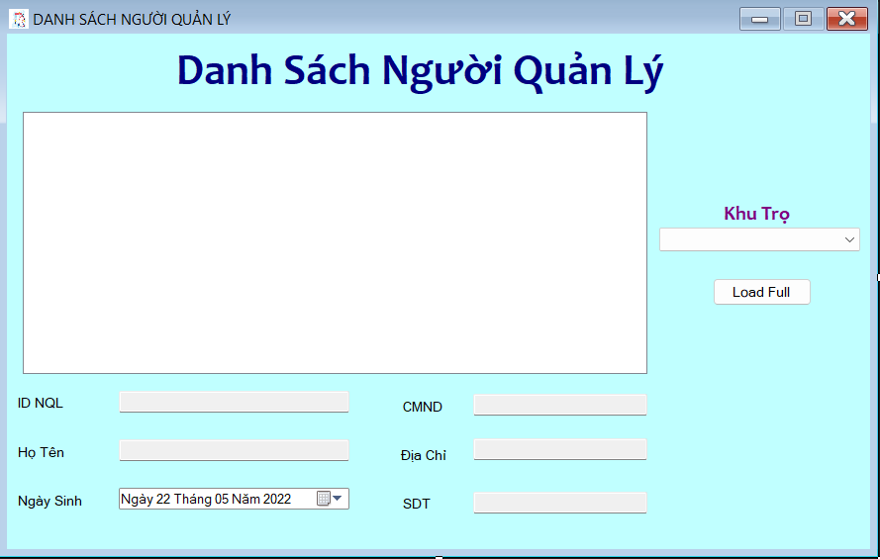

Hình 2.2.1g: Form danh sách người quản lý

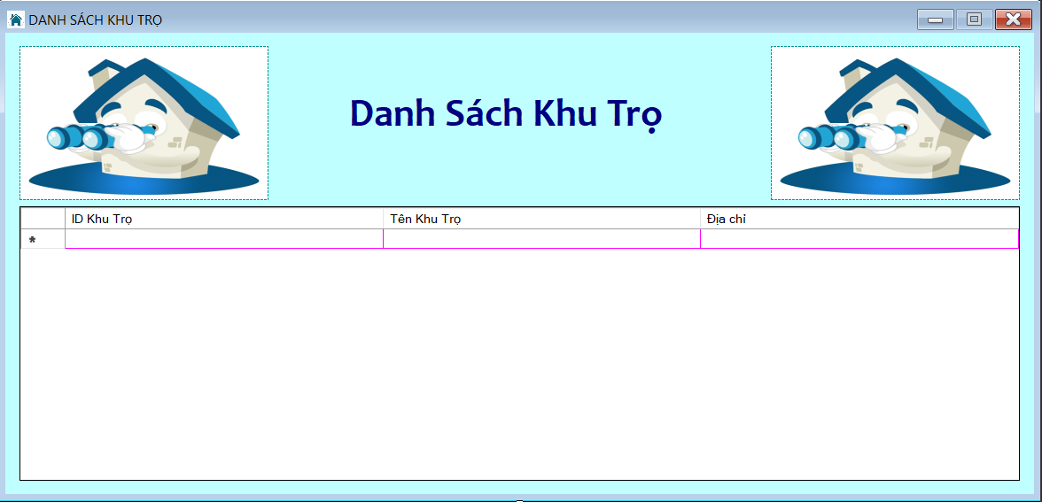

Hình 2.2.1g: Form danh sách khu trọ

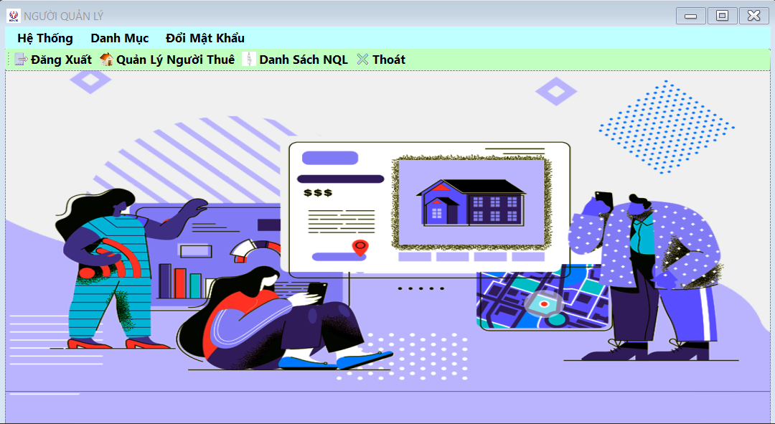

Hình 2.2.1h: Form trang chủ người quản lý

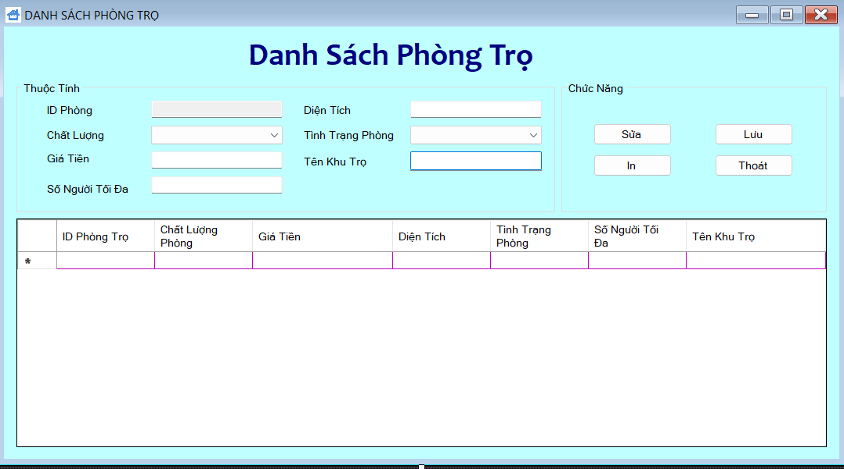

Hình 2.2.1l: Form danh sách phòng trọ

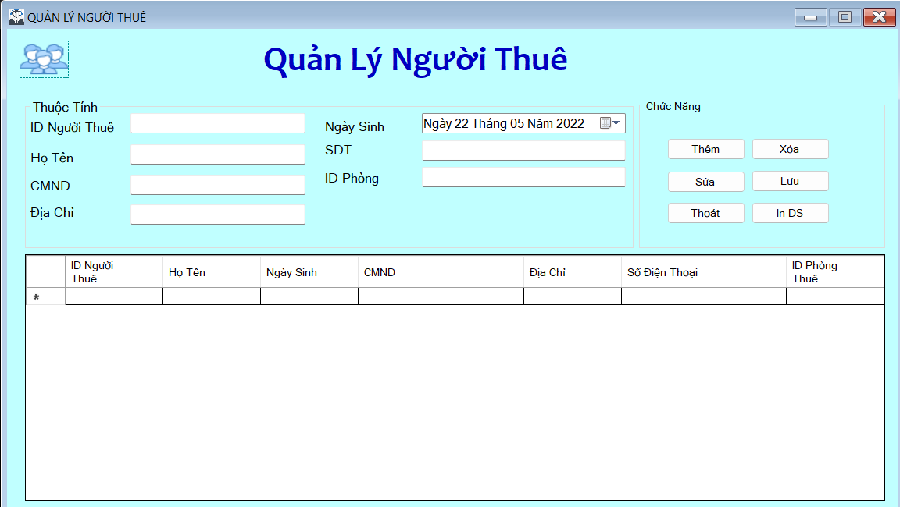

Hình 2.2.1l: Form quản lý người thuê

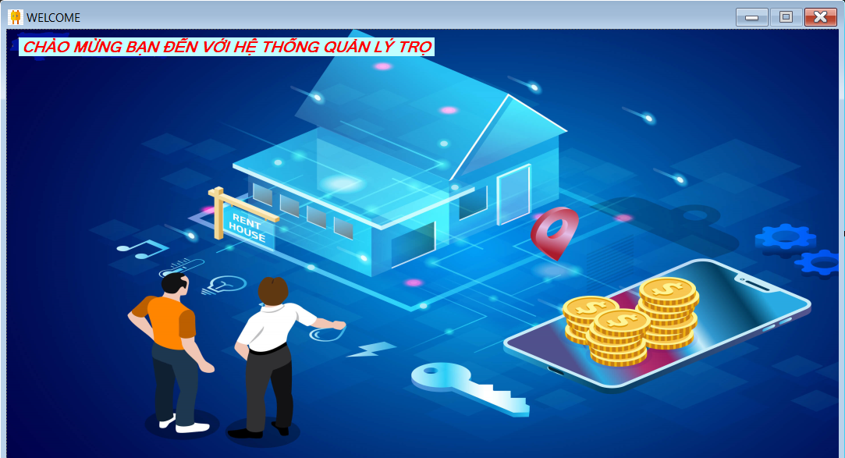

Hình 2.2.1m: Form Welcome

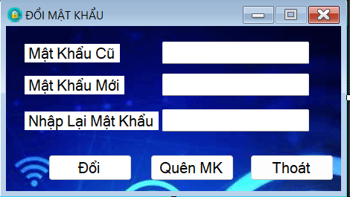

Hình 2.2.1n: Form đổi mật khẩu

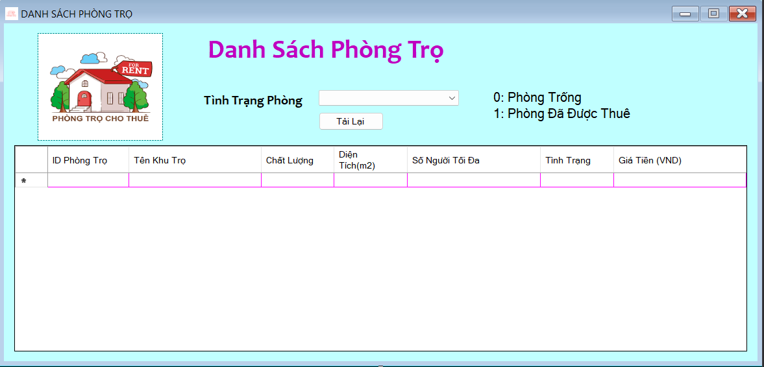

Hình 2.2.1k: Form danh sách phòng trọ

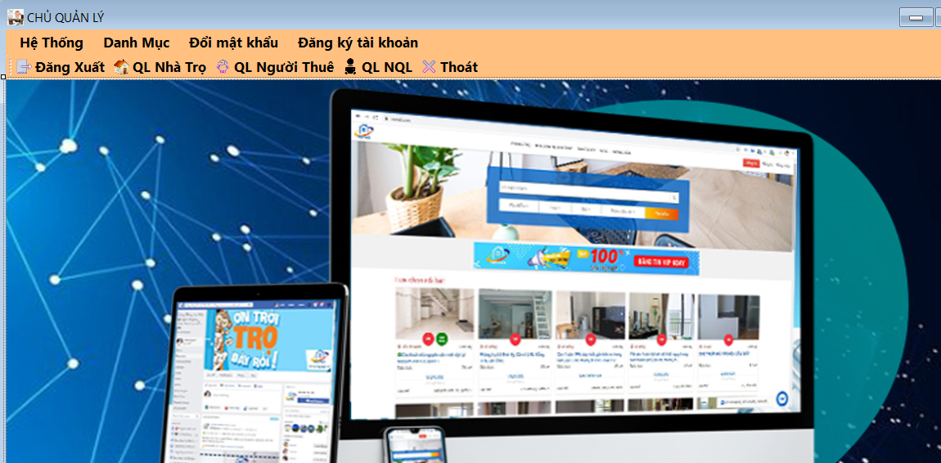

Hình 2.2.1k: Form chủ quản lý

### 2.2.2. Chi tiết các form thành phần

Khi chương trình khởi chạy, chương trình sẽ hiển thị form Welcome. Sau đó khi ấn 1 nút bất kỳ sẽ đưa người dùng đến form Trang chủ. Tại đây người dùng đăng nhập vào hệ thống bằng tài khoản chủ hoặc người quản lý nếu muốn lựa chọn các chức năng mình muốn sử dụng như quản lý, xem danh sách khu trọ, danh sách người quản lý, danh sách người thuê, báo cáo chi tiết phòng trọ…

# CHƯƠNG 3: CHẠY THỬ

## 3.1. Chạy thử

Đầu tiên là form Welcome

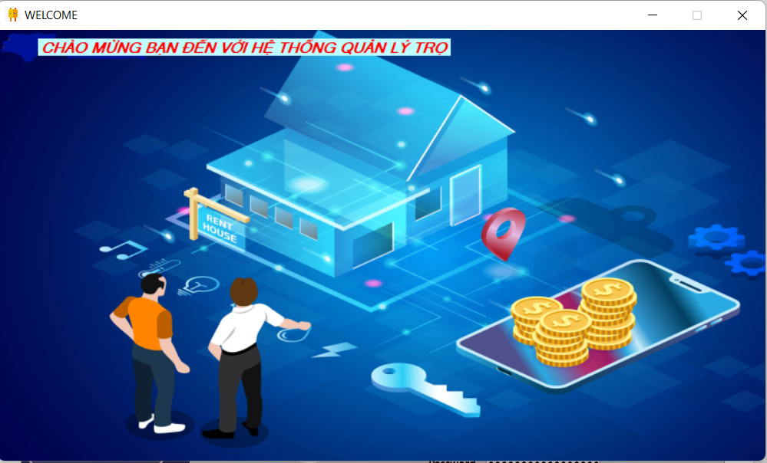

Sau đó sẽ hiện form trang chủ

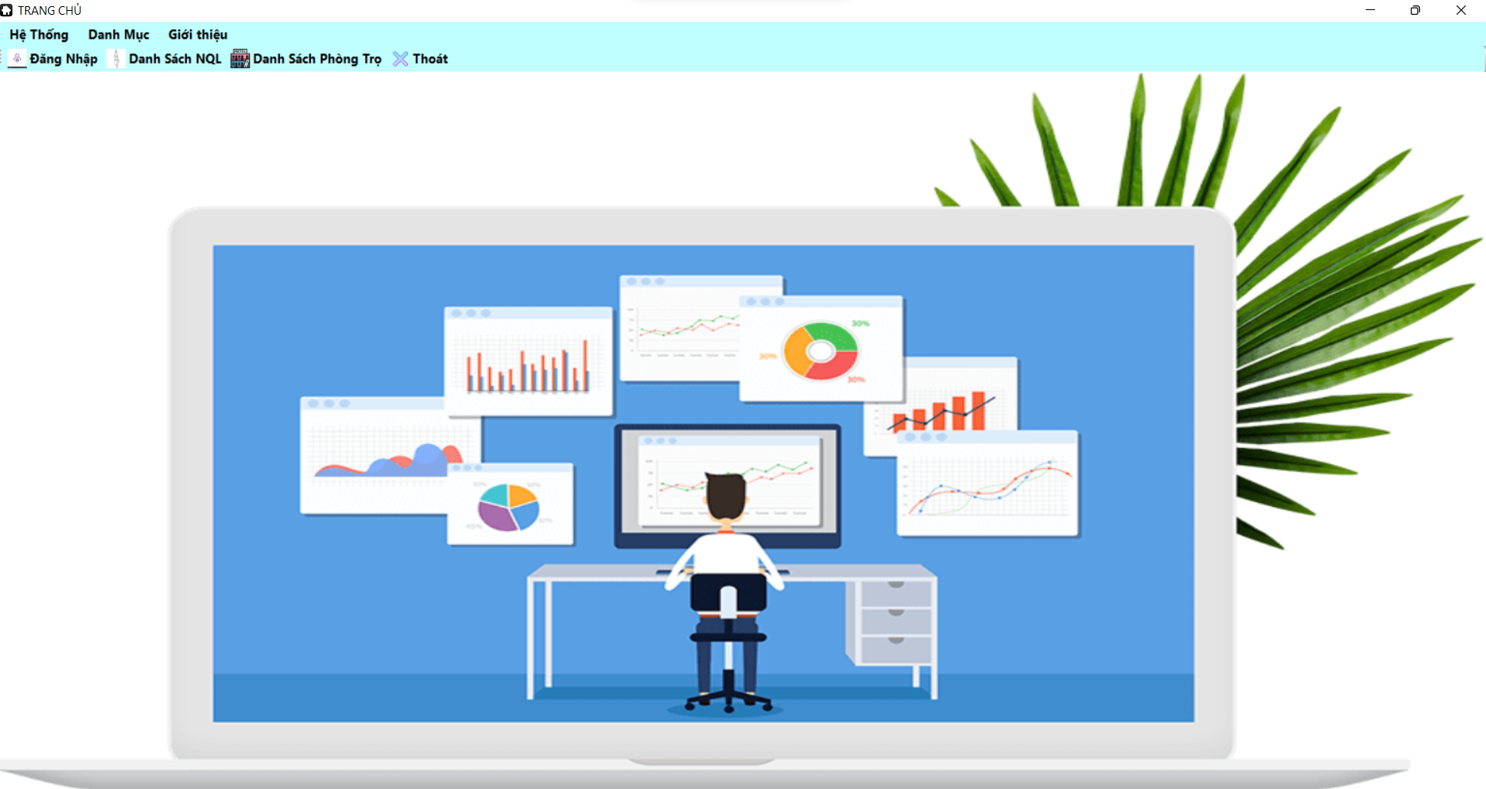

Chọn chức năng đăng nhập

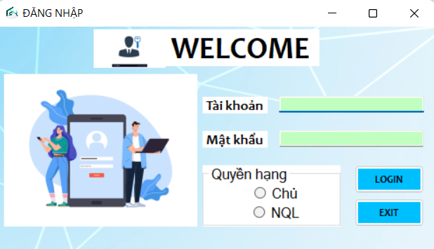

Đăng nhập vào bằng tài khoản chủ hoặc người quản lý

VD: Đăng nhập bằng tài khoản người quản lý thì sẽ hiện form chính của người quản lý

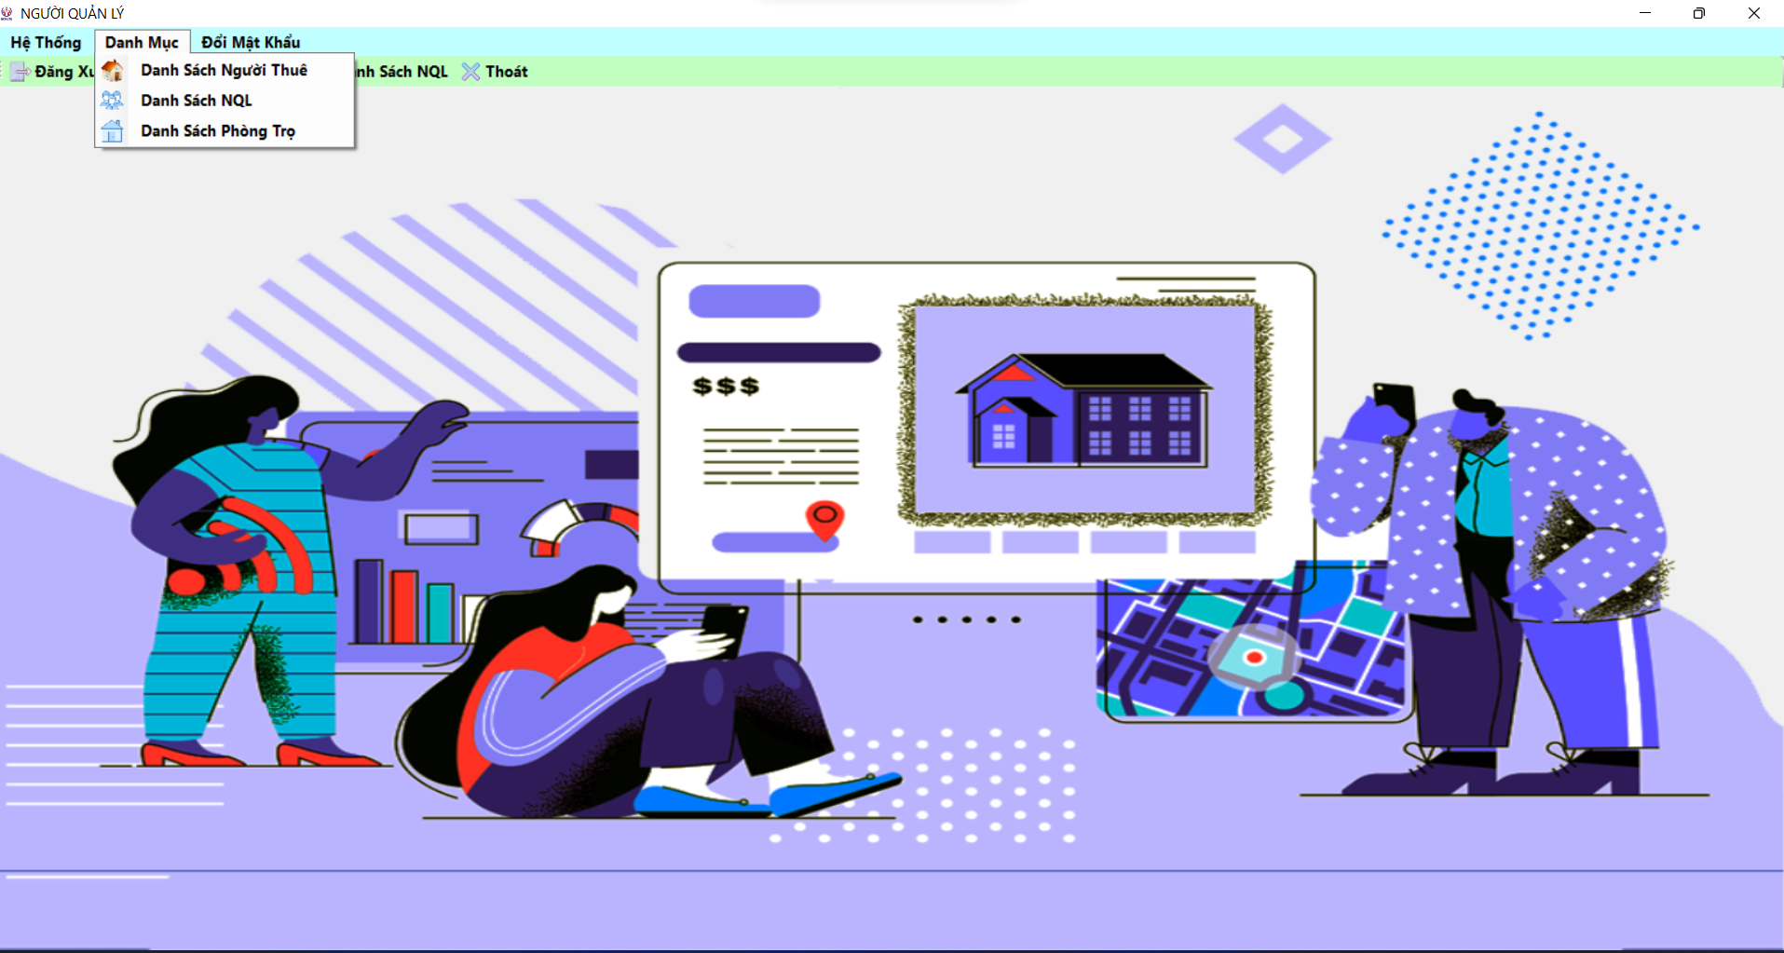

Trong form chính của người quản lý có các chức năng như:

+ Xem danh sách người quản lý:

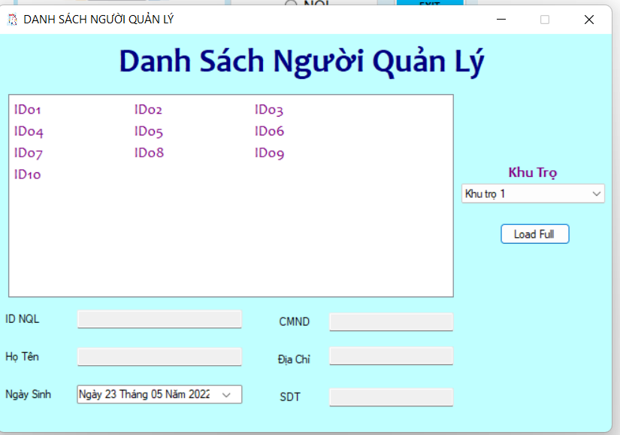

+ Xem danh sách người thuê, trong đó có thể chọn các chức năng như thêm, xóa, lưu, in danh sách, thoát

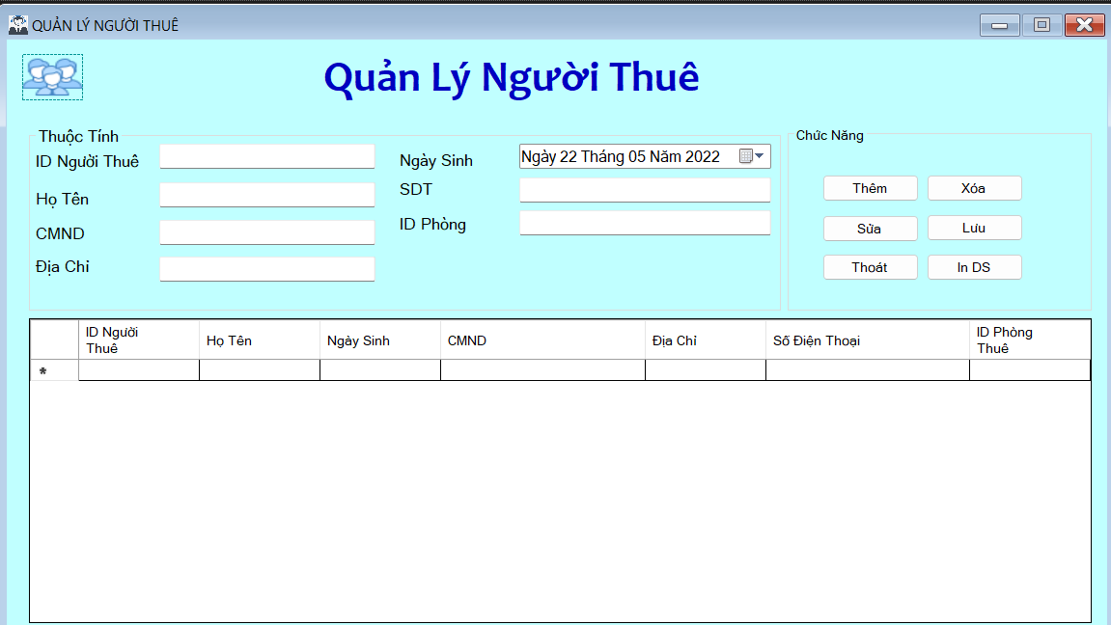

+ Xem danh sách phòng trọ, trong đó có thể chọn các chức năng như thêm, xóa, sửa, lưu, in, thoát

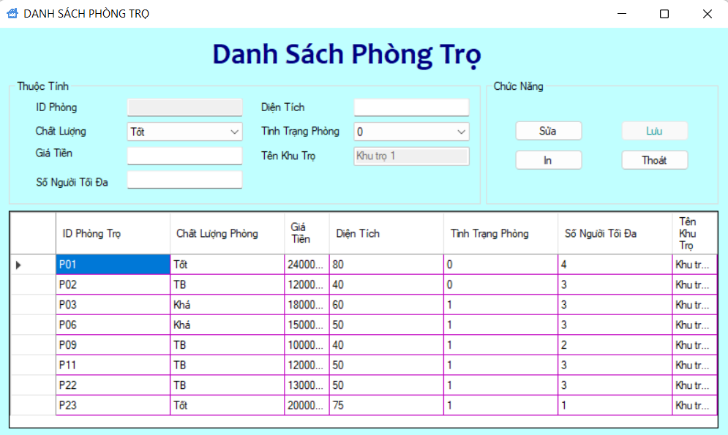

VD: Đăng nhập vào tài khoản chủ quản lý sẽ hiện form chính của chủ quản lý

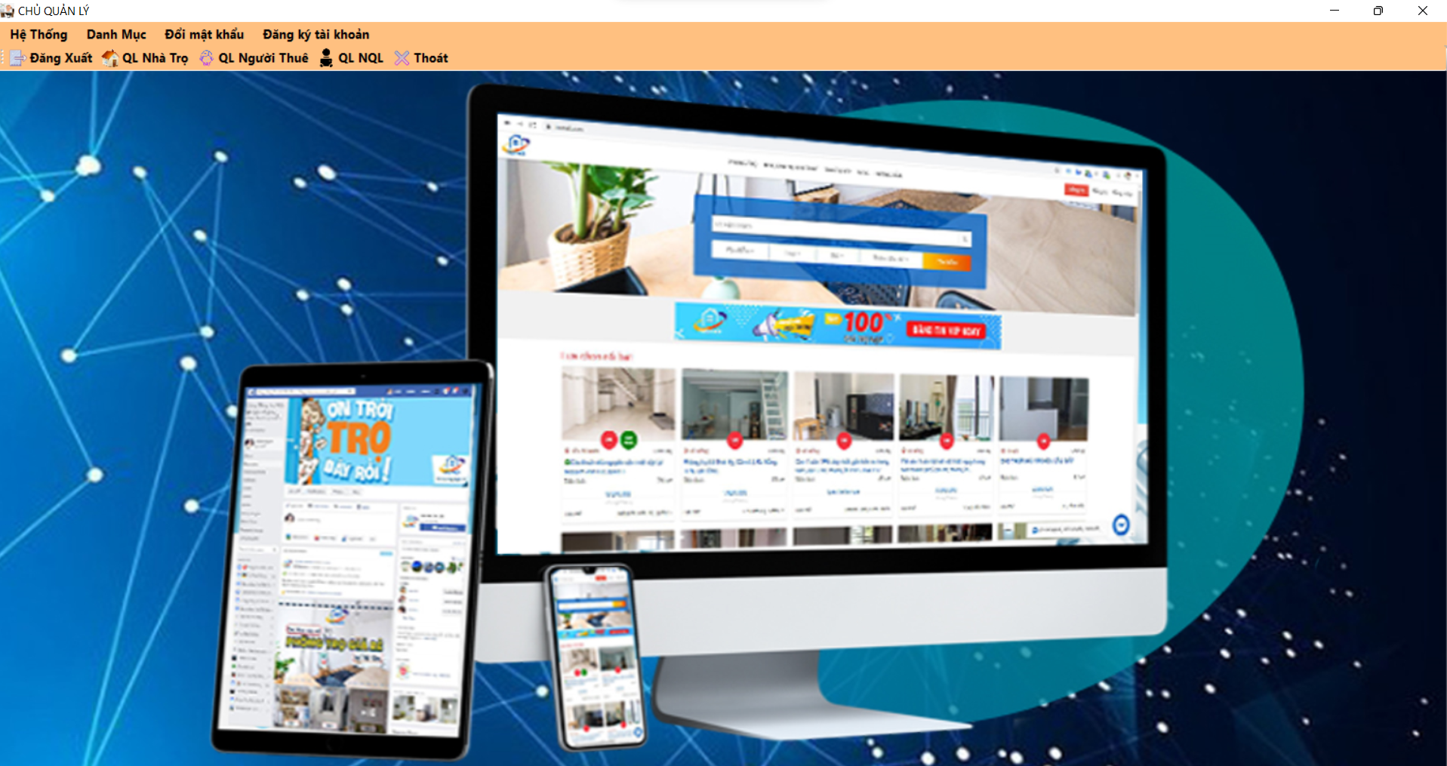

Trong form chính của chủ người quản lý có các chức năng như:

+ Quản lý khu trọ: có các chức năng: thêm, xóa, sửa, thoát, load lại

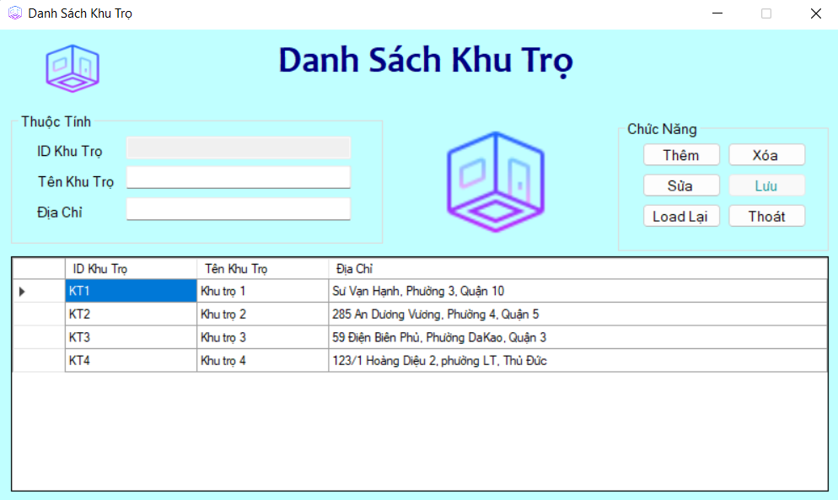

+ Quản lý phòng trọ: có các chức năng: thêm, xóa, sửa, thoát, load lại, in báo cáo, in excel, lưu

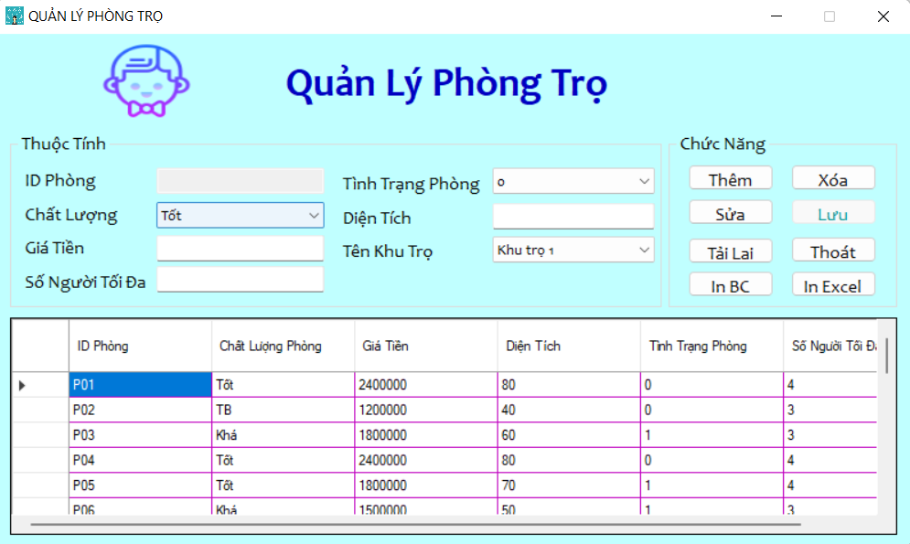

+ Quản lý người thuê: có các chức năng: thêm, xóa, sửa, thoát, load lại, in báo cáo, in excel, lưu

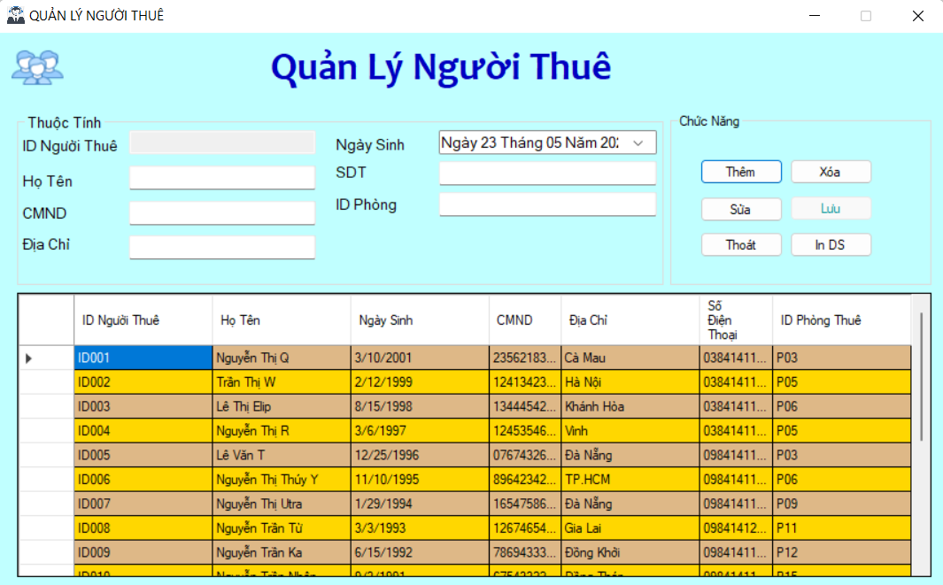

+ Quản lý người quản lý: có các chức năng: thêm, xóa, sửa, thoát, load lại, in, lưu

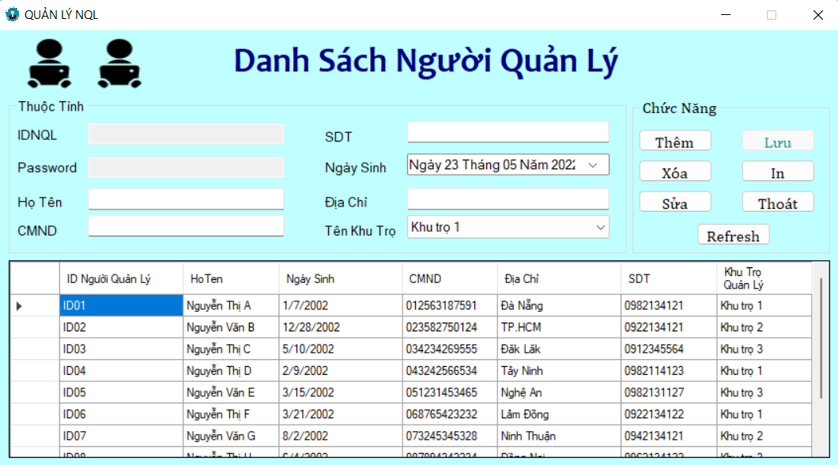

+ Đăng ký tài khoản cho người quản lý

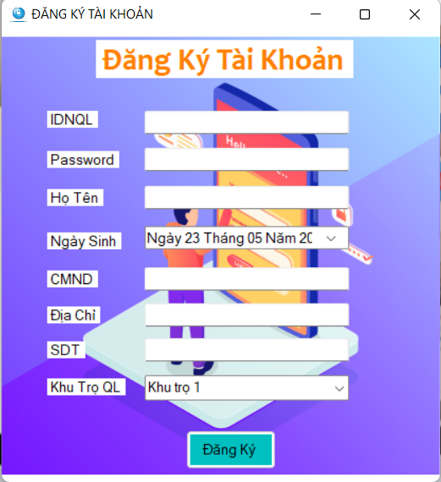

# CHƯƠNG 4: KẾT LUẬN

## 4.1. Kết quả đạt được

Hiểu sâu sắc hơn về các kiến thức đã được học trong môn học lập trình winform và đã ứng dụng thành công để tạo sản phẩm.

Xây dựng được phần mềm quản lý nhà trọ có các chức năng cơ bản

## 4.2. Ưu điểm và hạn chế

### 4.2.1. Ưu điểm

Xây dựng được các form với hình ảnh bắt mắt, có các chức năng cơ bản để quản lý nhà trọ

### 4.2.2. Hạn chế

Do thời gian ít nên phần mềm còn thiếu khá nhiều chức năng

# TÀI LIỆU THAM KHẢO

[1] Bài giảng môn Lập trình Windows, Nguyễn Minh Đạo, 2013.

[2] C#2005 Tập 1 Lập trình Hướng Đối Tượng, Phạm Hữu Khang, NXB Nguyễn Thị MinhKhai.

[3] C#2005 Tập 2 Lập trình Windows Form, Phạm Hữu Khang, NXB Nguyễn Thị MinhKhai

# PHÂN CÔNG NHIỆM VỤ TRONG NHÓM

|  |  |  |
| --- | --- | --- |
| 1 | Phạm Nguyễn Quang Lộc |  |
| 2 | Nguyễn Anh Phú |  |
| 3 | Nguyễn Hữu Thiện Nhân |  |